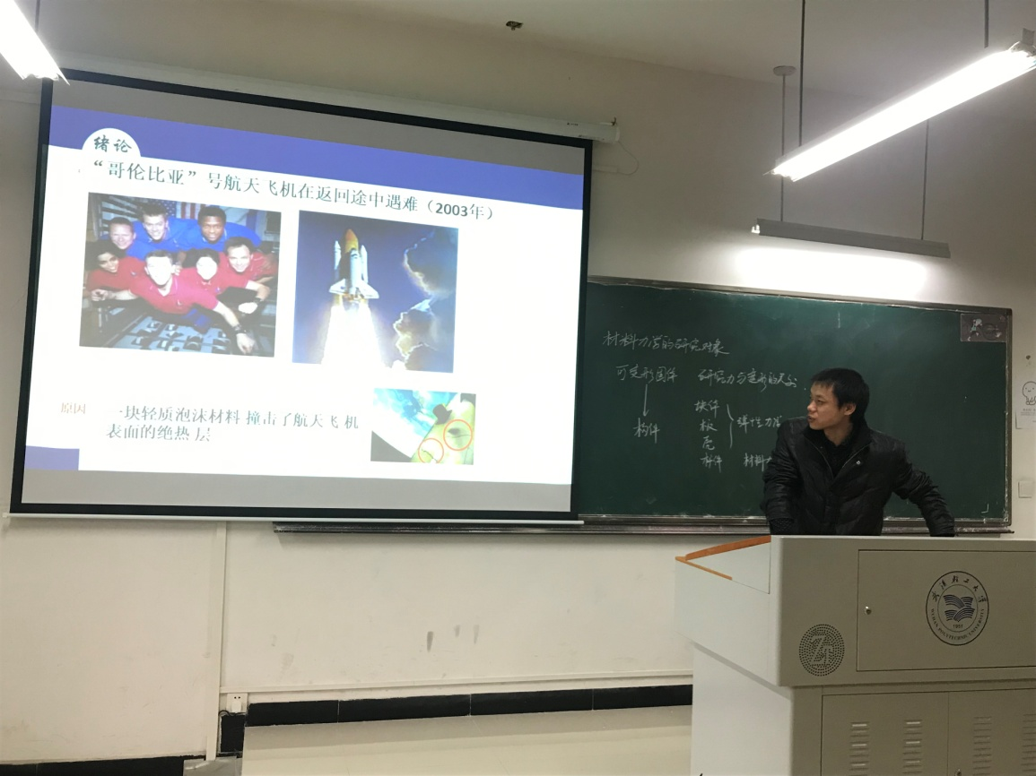
2018年12月20日，在机械楼311教室，过程装备与控制工程教研室杨军胜老师给我们教研室的全体教师带来了一堂别开生面的教学观摩公开课。
他所讲课程为《材料力学》，授课班级为机械类1601-1602班。本次课讲述了绪论，主要包括材料力学的发展简史、材料力学的任务与要求、材料力学的重要地位等内容。该课程的主要任务是在满足强度、刚度、稳定性的三要素基础上，选择适宜的材料，以最经济的代价，为构件设计合理的形状和尺寸，为此目的提供必要的理论基础和安全的计算方法。
观摩课上，教研室的每位教师都专心听讲，认真记录，非常投入。课后，全体教研室老师也就如何上好专业课、如何调动学生的学习热情和积极性进行了热烈的探讨。

